Podręczniki obowiązujące w roku szkolnym 2026/ 2027

Edukacja wczesnoszkolna:
Klasa I Tytuł: NOWY elementarz odkrywców część 1- 4 podręcznik + ćwiczenia Wydawnictwo: WSiP
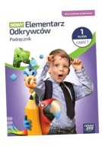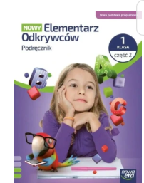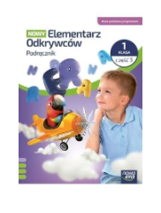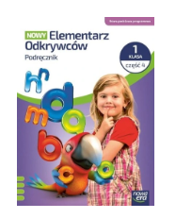
Klasa II
Tytuł: Elementarz odkrywców część 1- 4
podręcznik + ćwiczenia
Potyczki ortograficzne
Wydawnictwo: WSiP
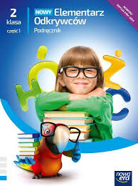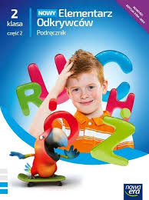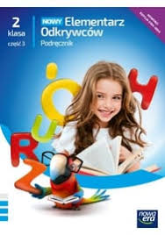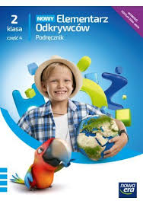
Klasa III
Tytuł: Elementarz odkrywców część 1- 4 podręcznik + ćwiczenia Potyczki ortograficzne Wydawnictwo: WSiP
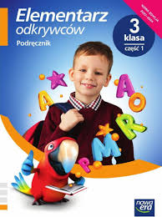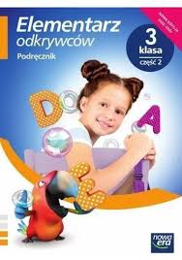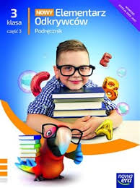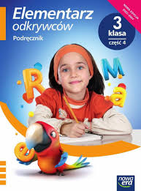
Klasy IV -VI

Klasa IV
Język polski Historia
Tytuł : Zamieńmy słowo Tytuł: Podróże w czasie 4
Wydawnictwo : WSiP Wydawnictwo: Nowa Era

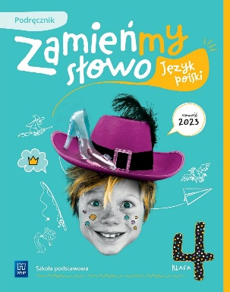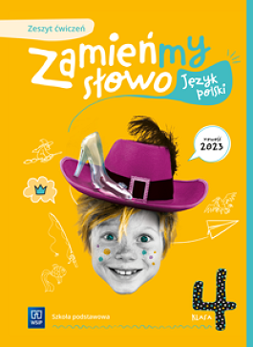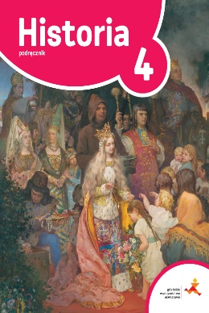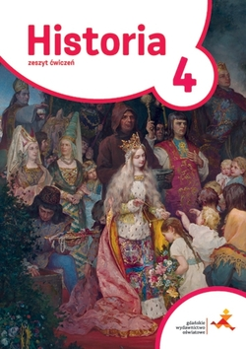

Język polski
Tytuł: Jutro pójdę w świat
Wydawnictwo: WSiP

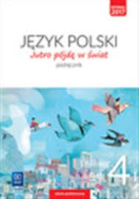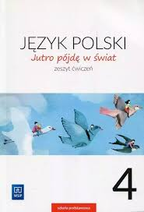

Klasa V
Język polski Historia
Tytuł : Zamieńmy słowo Tytuł: Podróże w czasie 5
Wydawnictwo : WSiP Wydawnictwo: Nowa Era

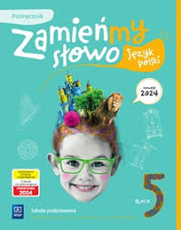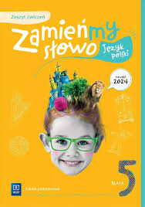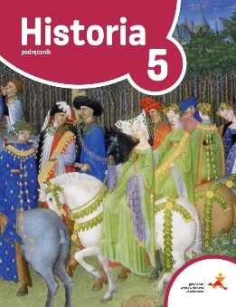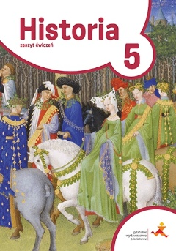

Język polski
Tytuł: Nowe słowa na start !
Wydawnictwo: Nowa Era

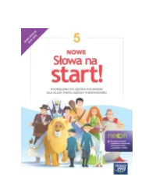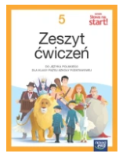

Klasa VI
Język polski Historia
Tytuł : Zamieńmy słowo Tytuł: Podróże w czasie 6
Wydawnictwo : WSiP Wydawnictwo: Nowa Era

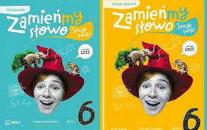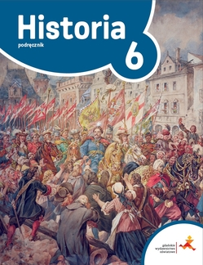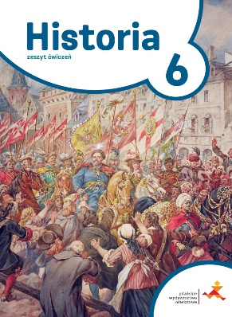

Klasa VII
Język polski Historia
Tytuł : Zamieńmy słowo Tytuł: Podróże w czasie 7
Wydawnictwo : WSiP Wydawnictwo: Nowa Era

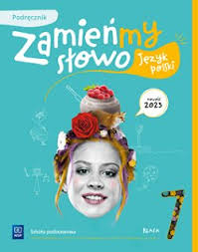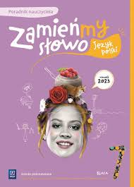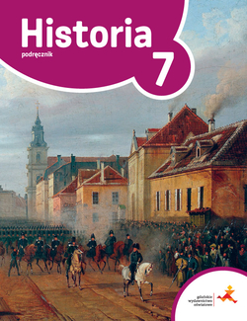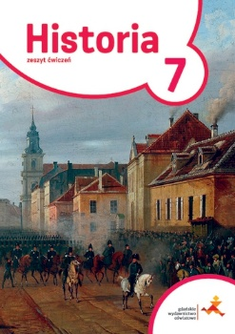

Klasa VIII
Język polski Historia
Tytuł : Zamieńmy słowo Tytuł: Podróże w czasie 8
Wydawnictwo : WSiP Wydawnictwo: Nowa Era

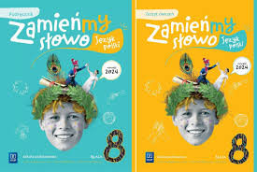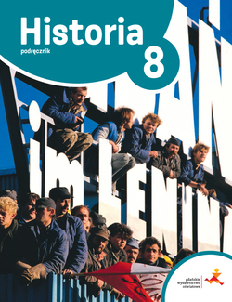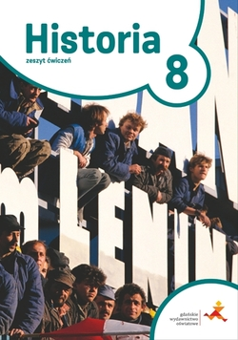

Klasy LO
Klasa I
K. Mrowcewicz „Przeszłość i dziś” klasa 1, część 1 i 2, WSiP, Warszawa 2019
Klasa II
A. Nawarecki, Dorota Siwicka „Przeszłość i dziś” klasa 2, część 1, WSiP, Warszawa 2020
Ewa Paczoska „Przeszłość i dziś” klasa 2, część 2, WSiP, Warszawa 2020
Klasa III
E. Paczoska „Przeszłość i dziś” klasa 3, część 1, WSiP, Warszawa 2021
J. Kopciński „Przeszłość i dziś” klasa 3, część 2, WSiP, Warszawa 2021
Klasa IV
Dorota Dąbrowska , Ewa Prylińska , Cecylia Ratajczak , Adam Regiewicz „ Sztuka wyrazu”, GWO, Gdańsk 2022

